马克思主义学院2026年第二批次博士研究生招生马克思主义理论综合笔试通知

各位考生：
马克思主义学院2026年第二批次博士研究生招生马克思主义理论综合笔试定于2026年6月3日举行，现将具体安排及相关事项通知如下：
一、考试安排
考试时间 | 考试专业 | 考试科目 | 考试地点 | 考试形式
6月3日9:00-12:00 | 马克思主义理论 | 马克思主义理论综合 | 南昌大学前湖校区文法楼A317 | 线下笔试
二、证件核验
请各位考生务必携带本人身份证原件，提前15分钟进考场以进行现场核验。
三、入校指引
（一）入校申请
入校前需提前办理入校申请，系统可提前2天申请，具体操作如下：
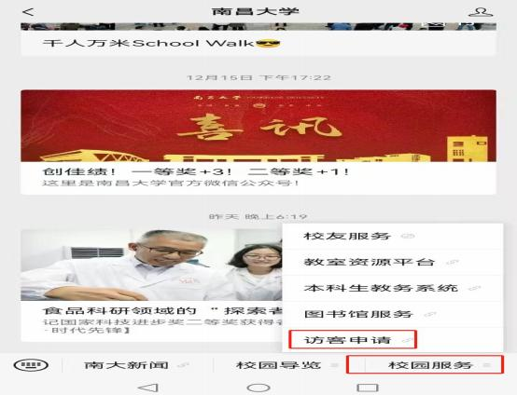
关注“南昌大学”微信公众号，点击“校园服务”，选择“访客申请”。
1.步行入校：选择“因私来访”，校区选择“前湖北校区”，接待单位选择“马克思主义学院”，访问日期为2026年6月3日，事由填写“参加博士招生考试”。需确保姓名和身份证信息与身份证原件一致。访客入校时携带身份证，通过闸机通道进行人证核验后出入学校。
2.开车入校：选择“因公来访”，接待人员填写“陈老师”，接待人员手机号：18271393659，务必填写车辆信息，所有校外车辆从嘉言路北门（5号门）进入，校园内车速不得超30km/h。
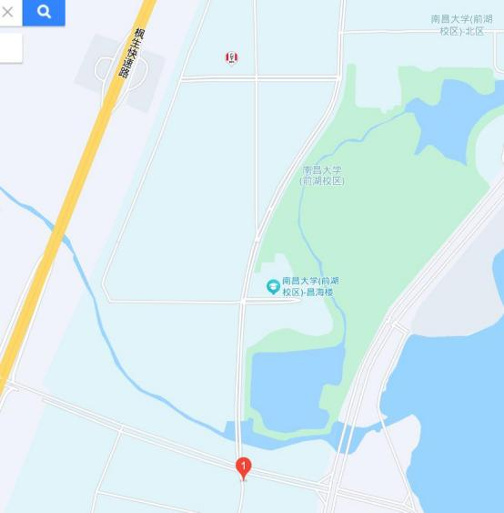
（二）考场入口
建议考生从文法楼北门进入考场。
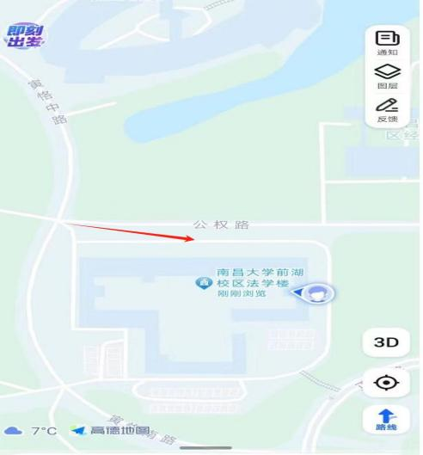

请各位考生提前做好准备，提前15分钟进入考场。如有疑问，请及时与我们联系。（联系电话：0791-83968290）

南昌大学马克思主义学院
2026年5月27日

